**实验二 译码器电路原理及应用**

**姓名 侯少森 学号 18340055**

1. **数据分配器电路设计**
   1. **实验内容**

**数据分配器是将一路信号送到地址选择信号指定的输出.构建出数据分配器的输入与输出的真值表(其中A、B、C是地址信号端,输入信号源是八进制计数器,****Y0、Y1、Y2、Y3、Y4、Y5、Y6、Y7是输出端,将输入D接高电平,即D=1):**

|  |  |  |  |  |  |  |  |  |  |  |
| --- | --- | --- | --- | --- | --- | --- | --- | --- | --- | --- |
| **A** | **B** | **C** | **Y0** | **Y1** | **Y2** | **Y3** | **Y4** | **Y5** | **Y6** | **Y7** |
| **0** | **0** | **0** | **0** | **1** | **1** | **1** | **1** | **1** | **1** | **1** |
| **0** | **0** | **1** | **1** | **0** | **1** | **1** | **1** | **1** | **1** | **1** |
| **0** | **1** | **0** | **1** | **1** | **0** | **1** | **1** | **1** | **1** | **1** |
| **0** | **1** | **1** | **1** | **1** | **1** | **0** | **1** | **1** | **1** | **1** |
| **1** | **0** | **0** | **1** | **1** | **1** | **1** | **0** | **1** | **1** | **1** |
| **1** | **0** | **1** | **1** | **1** | **1** | **1** | **1** | **0** | **1** | **1** |
| **1** | **1** | **0** | **1** | **1** | **1** | **1** | **1** | **1** | **0** | **1** |
| **1** | **1** | **1** | **1** | **1** | **1** | **1** | **1** | **1** | **1** | **0** |

* 1. **仿真电路与结果**

**(1)根据上面得到的真值表,在proteus上设计出仿真电路图(使用74LS197芯片连接成八进制计数器,作为电路的输入信号源,再用3线-8线译码器74LS138来实现数据分配器):**

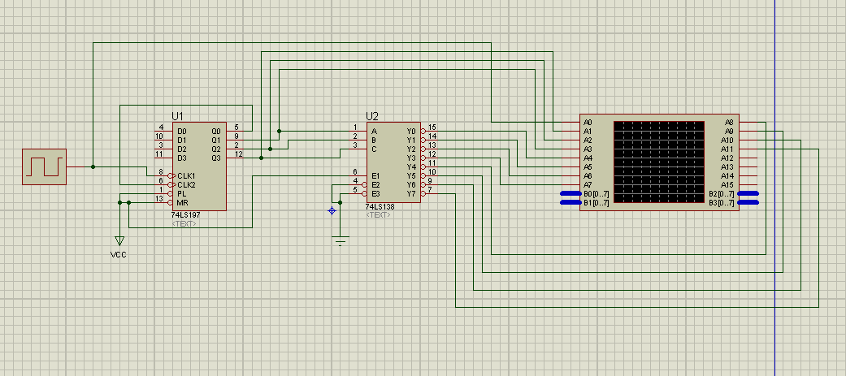

**(2)点击运行,开始运行仿真电路图,得到的结果图如下(其中A0代表时钟的波形,A1、A2、A3分别代表A、B、C的波形,** **A4、A5、A6、A7、A8、A9、A10、A11分别代表Y0、Y1、Y2、Y3、Y4、Y5、Y6、Y7的波形):**

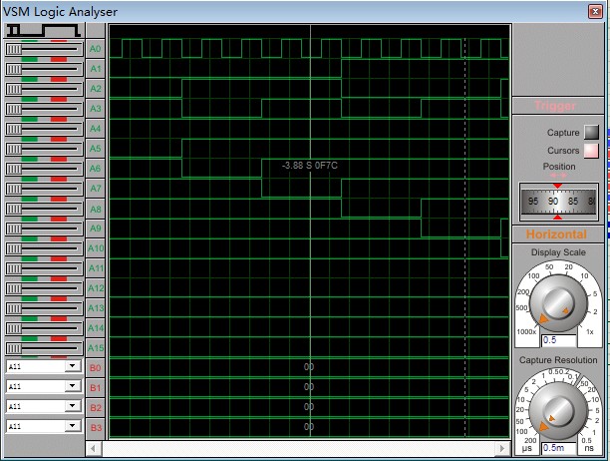

**(3)分析仿真结果图**

**可以看到从A4到A11示波器显示的波形是梯度下降的,这与真值表上0的位置相同,表明数据分配器仿真成功.**

**3.实验结果与分析**

**(1)按照仿真电路图连接实验电路.**

**(2)实验结果图(即示波器上的波形图)如下:**

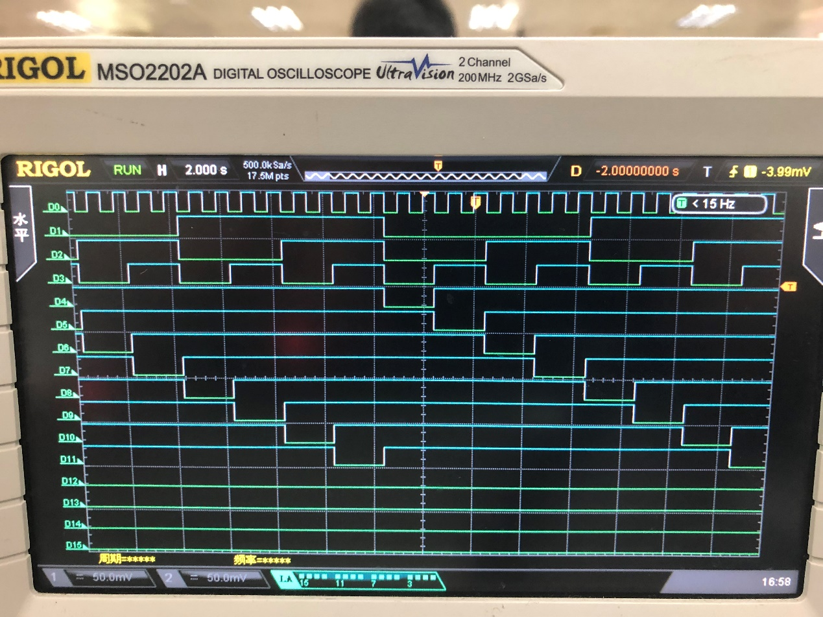

**(3)分析实验结果图**

**示波器显示的波形图,和仿真电路结果一样,所以同样可以验证数据分配器设计成功.**

1. **半加半减器电路设计**
   1. **实****验内容**

**设计一个半加半减器,输入为S、A、B,其中S为功能选择口.当S=0时,输出A+B以及进位C;当S=1时,输出A-B以及借位C.**

**(1)构建出半加半减器的真值表**

|  |  |  |  |  |
| --- | --- | --- | --- | --- |
| **S** | **A** | **B** | **OUTPUT** | **C** |
| **0** | **0** | **0** | **0** | **0** |
| **0** | **0** | **1** | **1** | **0** |
| **0** | **1** | **0** | **1** | **0** |
| **0** | **1** | **1** | **0** | **1** |
| **1** | **0** | **0** | **0** | **0** |
| **1** | **0** | **1** | **1** | **1** |
| **1** | **1** | **0** | **1** | **0** |
| **1** | **1** | **1** | **0** | **0** |

**(2)根据上面的真值表,可以得到输出(OUTPUT)与进位/借位(C)关于S、A、B的函数表达式:**

**OUTPUT=A⊕B**

**C=(A⊕S)·B**

* 1. **仿真电路与结果**

**(1)根据上面的表达式,在proteus上设计出仿真电路图:**

**①使用门电路实现:**

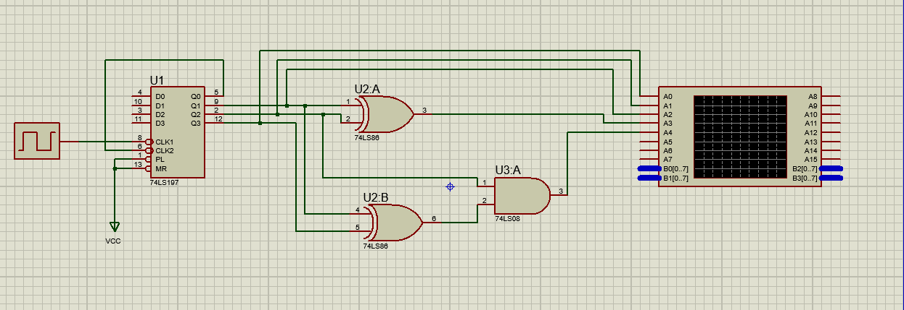

**②使用3线-8线译码器74LS138实现:**

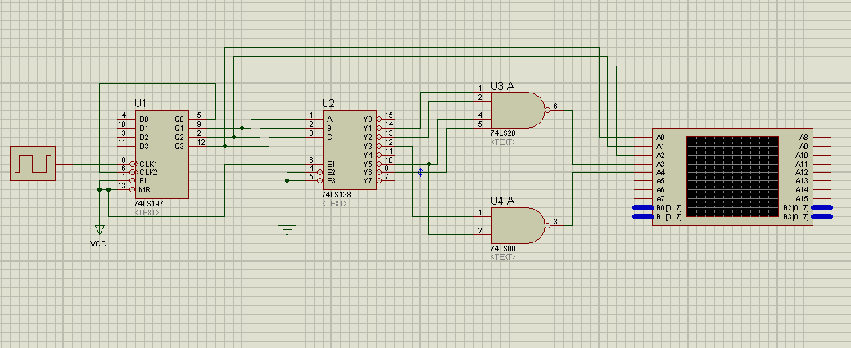

**(2) 点击运行,开始运行仿真电路图,得到的结果图如下(其中A0代表S,A1、A2分别代表A、B,A3、A4分别代表OUTPUT、C)**

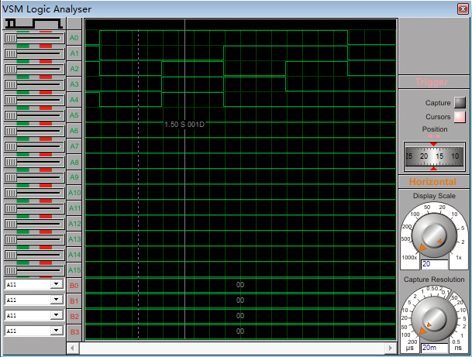

**(3)分析仿真结果图:**

**真值表中的“1”表示高电平,“0”表示低电平.**

**与真值表比较,发现和真值表完全相符,所以仿真设计成功.**

* 1. **实验结果与分析**

**(1)按照仿真电路图来连接实验电路.**

**(2)实验结果图(即示波器上的波形图)如下:** 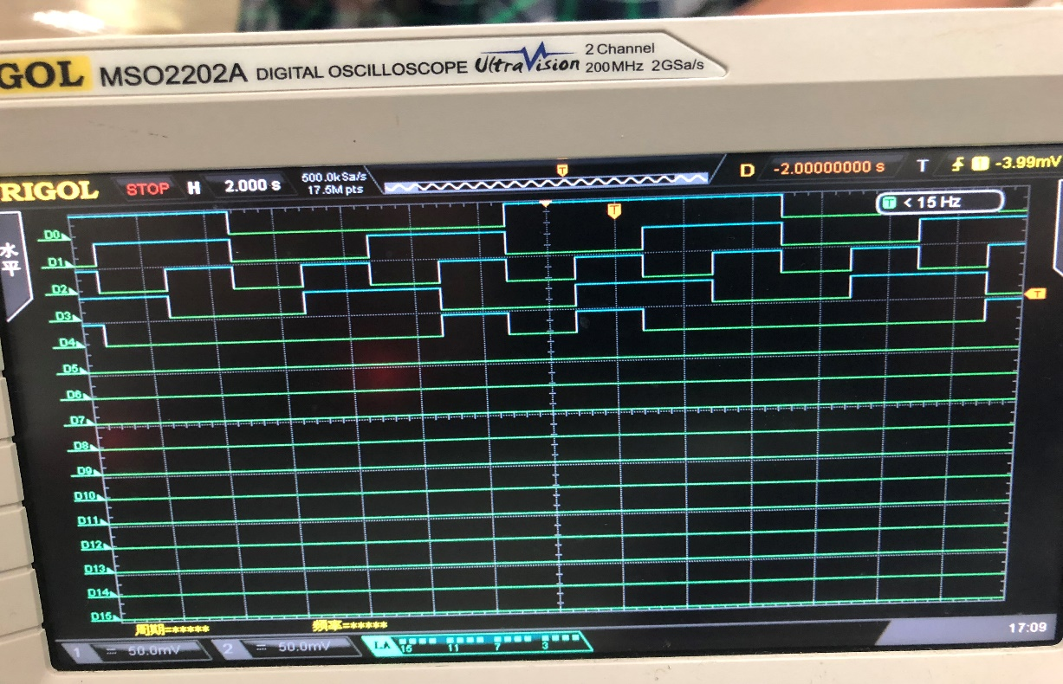

**(其中D0代表S,D1、D2分别代表A、B,D3、D4分别代表OUTPUT、C)**

**根据示波器显示的波形图,和仿真电路结果一样,同样可以验证半加半减器设计成果.**

1. **实验总结**

**实验中遇到的问题:**

* + 1. **示波器线接错:连接数据分配器实验电路时将两个颜色相近的线互相接反了,导致示波器显示出的波形不是“阶梯型”,经过助教的提醒,成功显示.**
    2. **有毛刺现象:示波器的波形上出现一些不正确的尖峰信号.通过向助教请教,将时钟频率降低,毛刺现象就消失了.**

**实验收获:对3线-8线译码器74LS138有了更深的理解,更为熟练的掌握了74LS138的使用方法,并可以利用74LS138设计出其他一些实用的电路.**